Dossier 1 :

Question 1Calculez le déterminant de A et de B (justifiez vos calculs).

En utilisant la Règle de Sarrus :

C:\Users\dell\Documents\examen_tronc_commun\dossier_1\Question_1.png

C:\Users\dell\Documents\examen_tronc_commun\dossier_1\Question_1_suite.png

Question 2Calculez les matrices inverses de A et de B (justifiez vos calculs).

**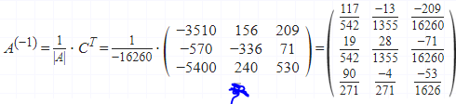**

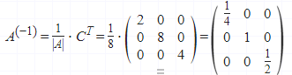

**Question 3  
Calculez les matrices transposées de A et de B.**

**C:\Users\dell\Documents\examen_tronc_commun\dossier_1\question_3.PNG**

**Question 4  
Calculez les rangs de A et de B.**

**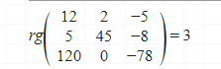**

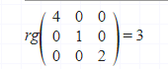

**Question 5  
Calculez A + B (justifiez vos calculs)**

**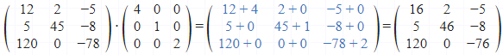**

**Question 6  
Calculez A x B (justifiez vos calculs)**

****

**Question 7  
L’une des matrices est-elle facile ? Pourquoi ?**

Oui, La matrice B est une matrice facile carl’une de ses colonnes a tous ses nombres nuls sauf exactement un.

**Question 8**

Dans un espace euclidien à 3 dimensions, ces matrices de rotations correspondent à des rotations autour des axes x, y et z